Úchytky EMA Al
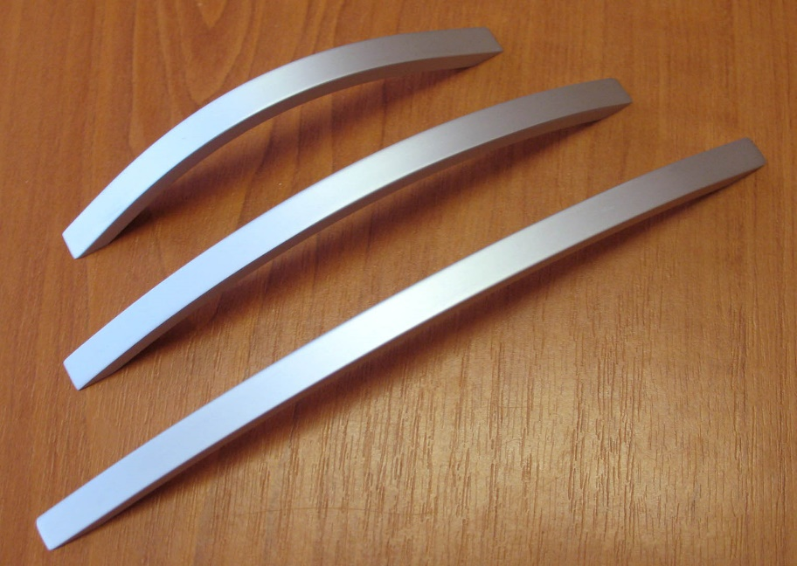

062232 úchytka EMA 96/118 mm Al
062233 úchytka EMA 128/152 mm Al
062234 úchytka EMA 160/198 mm Al

Balení: 20 ks úchytek v krabičce / 100 ks v kartonu. Dále je každá úchytka balena v PVC sáčku. Součástí výrobku jsou i připevňovací šrouby M4x22,5mm, které jsou baleny v samostatném PVC obalu zabraňujícím poškození povrchové úpravy.

